江苏省科学技术厅文件
苏科高发 〔 2018 〕 80号

省科技厅关于做好取消江苏省高新技术产品 认定事项有关工作的通知

各设 区市 、县 （ 市 ） 科技局 （ 科委 ）， 国家高新 区管委会 ：
为 贯彻 落实省 第十 三 次党代会精神 ，按照全省深化行政审批 制度改革 、加快简政放权 、激发市场活力 的总体部署 ，经研究 ， 决定取消 江苏省高新技术产 品认定事项 。现将有关 工作通知如 下。
1、自通知发布之日 起不再 受理江苏 省高新技术产品 认定申
请 ，停止执行《 江苏省高 新技术产品 认定实施细则（ 2013年修订 ）》
（ 苏科高 〔 2013 〕 67号 ） 。
不 已认定的江苏省高 新技术产 品 ，在证 书 到期前继 续有效。

各设 区市、县 （ 市 ） 科技部 门及国家高 新 区管委会要继 续做好对 有效期 内的省高新技术产 品 的跟踪管理和服务 ，对符合条件的 变 更承担单位或 补发证 书 的 申请材 料 要认真审核 后上报省科技 厅。
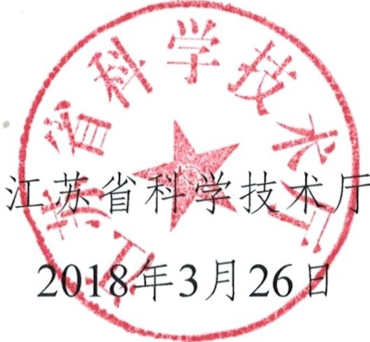3、各设 区市可根据本地 区实际 工作需 要 ，自行开展本地 区 高新技术产品 认定工作 。

（ 此件主 动公开 ）

江苏省科学技术厅办 公室 2018年3月26 日印发

- 2 一

